蓝丰生化成功举办“八一”退役军人座谈会
2024年8月1日，蓝丰生化在公司会议中心中会议室成功举办退役军人座谈会。会议由公司党委委员、工会主席、办公室主任王东主持，蓝丰股份副董事长、蓝丰有限董事长、总经理李少华和公司人力资源部部长叶忠文、党委、工会工作者及公司20名退役军人代表参加此次座谈会。

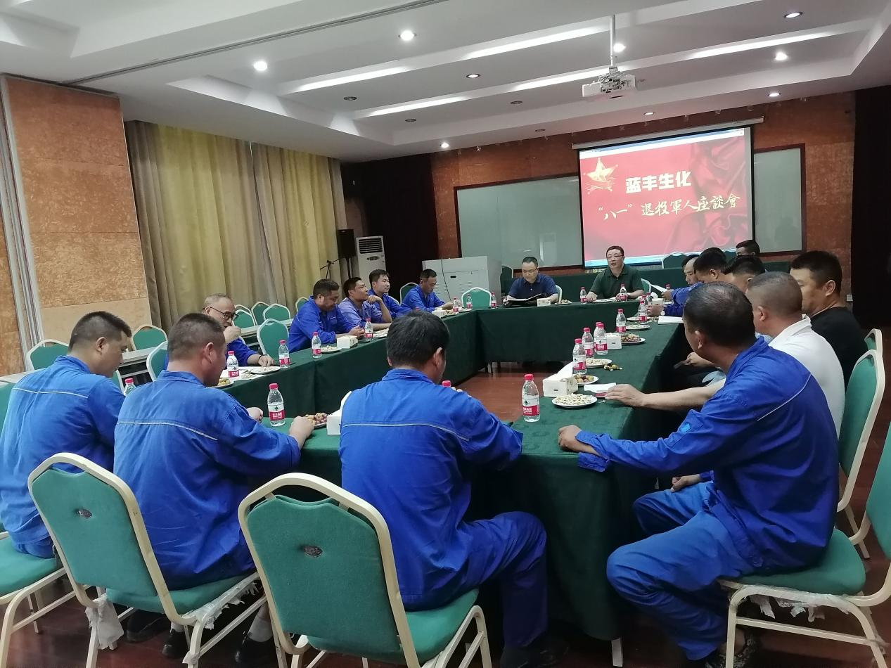

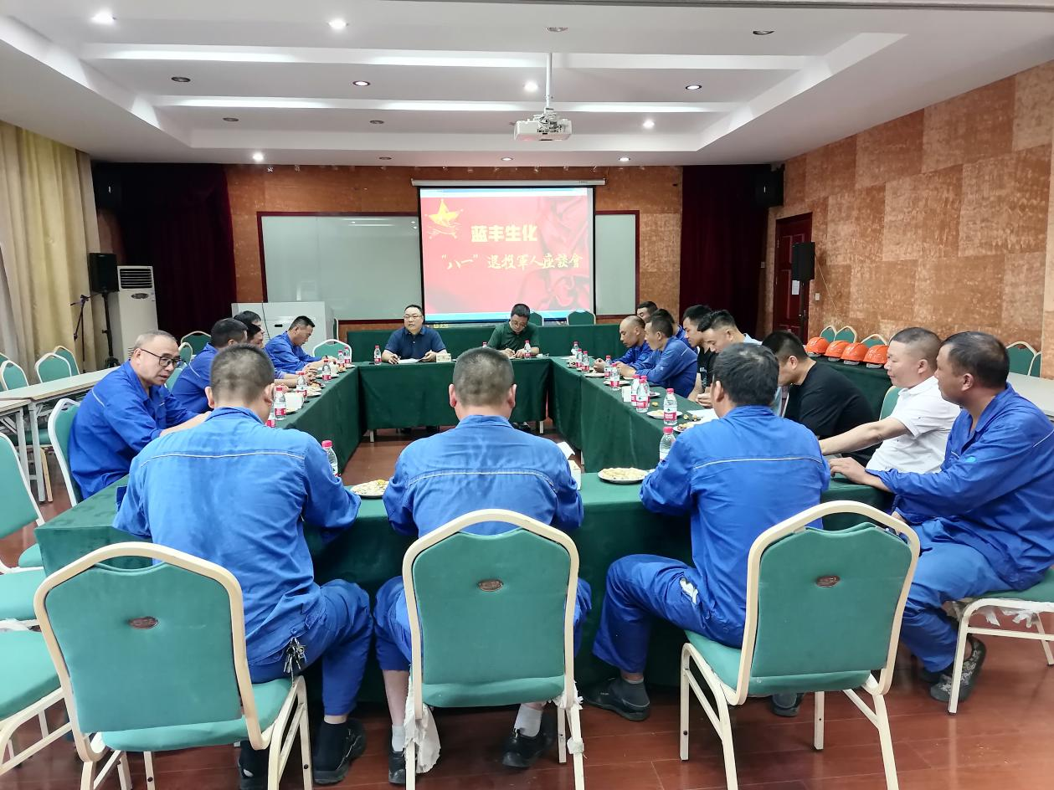
会上，大家畅所欲言，逐一介绍各自当兵和工作经历，并对当前工作中遇到的问题和困难进行了交流，对公司未来发展前景和方向提出了自己的想法和建议。
最后，蓝丰股份副董事长、蓝丰有限董事长、总经理李少华就大家关心的问题及企业目前的现状进行了深刻剖析，并给大家指明了企业未来的发展方向。
通过此次座谈，充分感受到退役军人们退役不退志、退伍不褪色的精神，虽然他们在公司已担任中层干部、技术骨干、主操等岗位，但在公司面临重大决策和攻坚克难的关键时刻，他们纷纷表示永远冲在第一线，从大局出发，坚决支持和服从公司的决定，为蓝丰生化的美好明天舔砖加瓦。

